설계 프로젝트

제안서

(ver 1.4)

|  |  |  |  |
| --- | --- | --- | --- |
| QuadCoder | HTML5 based Educational Screen Sharing System | | 정인환 교수 |
| 국남규 | 0792049 | [3gguild@gmail.com](mailto:3gguild@gmail.com) | 010-3707-3627 |
| 송치호 | 0792067 | [ikari0331@hanmail.net](mailto:ikari0331@hanmail.net) | 010-7196-2137 |
| 김민수 | 0892049 | [karosis28@gmail.com](mailto:karosis28@gmail.com) | 010-2729-2635 |
| 강지수 | 0992050 | [km3019@naver.com](mailto:km3019@naver.com) | 010-9579-1236 |
| Homepage : https://github.com/quadcoder | | | |

1. 프로젝트 수행 목적
   1. 프로젝트 배경

우리 QuadCoder팀이 하려는 프로젝트는 ‘HTML5 기반의 Screen Sharing’ 교육 시스템이라는 프로젝트이다. 간단히 말하면 스마트 스쿨을 들 수 있다. 스마트 기기의 발전에 발 맞춰 국내의 스마트 기기 사용자들이 점점 늘어나 3000만명이 넘어섰다. 길거리를 돌아다녀봐도 누구나 스마트 기기를 1대 이상은 들고 다닌다. 이러한 상황이다 보니 교육환경도 점점 변화해간다. 스마트러닝(Smart-Learning), 이러닝(e-Learning)등이 그 사례이다. 현재 국내에도 스마트스쿨 사업들이 진행되고 있다. 스마트스쿨 사업은 스마트기기를 활용하여 수업을 진행하는 미래지향적인 교육환경을 구축하여 환경적으로 교육에 소외된 학생이나 장애가 있거나 병으로 인해 자택이나 병원 등 원거리로 교육시스템을 구축해 주는 사업이다.

* 1. 프로젝트가 추구하는 가치

기존에 이미 스마트스쿨에 대한 사업이 진행 중이며 점점 발전해 가고 있지만, 지정된 하드웨어에만 의존하는 경향이 있다. 우리 프로젝트의 ‘HTML5 기반의 Screen Sharing 교육 시스템’ 은 HTML5를 기반으로 웹 상으로 동작하여 하드웨어에 의존적이지 않은 스마트스쿨을 만들어 좀더 경제적으로 보급률을 높이는 것이 목표이다.

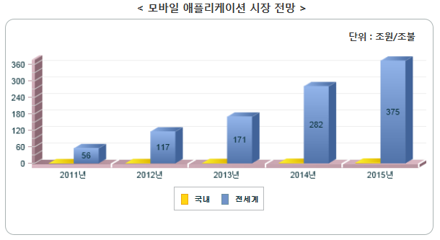

[모바일 애플리케이션 시장은 세계는 2011년 56억불에서 2015년 375억불로, 국내는 2011년 조원에서 2015년 3.5조원 으로 성장할 것이며, 2017년에는 HTML5 기반의 모바일 웹이 모바일 앱을 넘어설 전망 (ETRI) 하였습니다.]

※ 현재, 모바일 웹은 앱에 비해 기능이 떨어지나, 향후 성능이 개선될 것으로 예상 하였습니다.

1. 프로젝트 결과물의 개요
   1. 프로젝트 결과물 설명 **(작성중 – 밑에 빨간 글씨로 적힌 내용 적기)**

이 시스템은 교실에서 강의 중에 교사와 학생 간의 양방향 통신을 지원하는 교육 시스템이다. 이를 이용하기 위한 기본적인 인프라로서 교사와 학생은 웹 페이지에 접속할 수 있고 터치가 가능한 스마트 기기를 갖고 있으면 된다. 이 스마트 기기 예로 태블릿, 스마트 폰 등이 있다. 이러한 스마트 기기를 타겟으로 잡은 이유는 휴대를 편하게 하고 필기구 없이 바로 스마트기기에 바로 필기를 할 수 있도록 함이다.   
  
 이 시스템은 웹 페이지에서 교사와 학생끼리 정보를 주고 받게 되어있다. 그러므로 교사와 학생은 이 시스템에서 지원하는 웹 페이지에 가입을 해야 한다. 가입한 교사는 강의를 위해 웹 페이지 내에 미리 강의할 내용을 작성하고 강의를 개설한다. 가입한 학생은 이 개설 된 강의를 신청하게 되면 강의 준비는 완료하게 된다.   
 교사는 수업 중에 이 시스템을 이용하여 학생들과 강의 내용을 교류하게 된다. 먼저 교사는 강의 교안을 업로드하거나 동영상을 업로드 하여 학생들과 정보 교류를 준비한다. 이 업로드된 강의 교안은 학생들도 개설된 강의 페이지에서 확인이 가능하게 된다. 교사는 스마트기기에 보여지는 강의 교안에 필기를 하며 수업을 하게 되는데, 이 때 교사는 화면 공유 기능을 사용하게 된다. 이 기능은 동영상, 강의 교안을 학생에게 공유하거나 학생이 제출한 과제를 교사와 학생이 모두 같이 보는 정면에 위치한 전자칠판에 공유하는 기능이다. 이 화면 공유 기능을 통해 학생들의 스마트 기기 화면에 교사가 필기하고 있는 강의 교안 화면이 나오게 되며 이를 저장할 수도 있게 된다. 또한, 학생이 제출한 과제를 받은 교사는 이를 모든 학생이 함께 볼 수 있도록 다시 이 화면 공유 기능을 사용하게 된다. 이를 통해 학생의 참여도를 높이고 서로 결과를 피드백하여 학습 능률을 높이는 효과가 기대된다.   
 교사는 정면에 위치한 전자칠판을 통해 모든 학생을 주목시키고 싶어하게 된다. 이 때, 교사는 주목 기능을 사용하게 된다. 이 기능은 학생이 갖고 있는 스마트 기기에 ATTENTION이라는 문구를 띄어 화면을 정지시키고 정면에 위치한 전자칠판을 볼 수 있도록 한다. 이를 통해, 교사는 학생들이 강의에 집중할 수 있도록 하여 스마트 기기로 일어나는 주의 산만을 통제할 것으로 기대한다.   
 학생은 교사의 수업 중에 개별 과제나 조별 과제를 제출하라는 요구를 받게 된다. 이를 위해 학생은 과제 제출 기능을 사용하게 된다. 이 기능은 학생이 수업 내용에 대한 과제를 제출 시, 스크린샷 등의 방법으로 교사에게 과제를 제출하게 된다. 이를 통해 교사는 웹 페이지 내에서 손쉽게 학생들의 과제 제출을 확인할 수가 있으며, 학생은 스마트 기기 내에서 바로 과제를 전송하게 되어 공부 외적으로 생기는 시간 낭비를 줄일 수 있다.

**- 이 프로젝트 개발 과정 결과물에 관계된 모든 사람들이  
           이 결과물을 보는 가치와 느낌, ...  
           개발자, 사용자, (서버라면) 관리자, Content 공급자....  
           즉, 그들 각각이 이 프로젝트 결과물을 사용했을 때 보이는 것, 얻을 수 있는 것...   
        - 제안 과제가 가지는 기술적 특이성  
           새로운 기술의 사용 내용, 또는 기존 기술의 융합(Mashup)에 따른 시너지 등  
        - 결과물의 응용 분야, 기술적, 문화적, 사회적 파급 효과**

* 1. 프로젝트 결과물의 그림 **(작성중 – 필요한 그림 더 있는지 생각하여 추가하기)**
     1. Log In

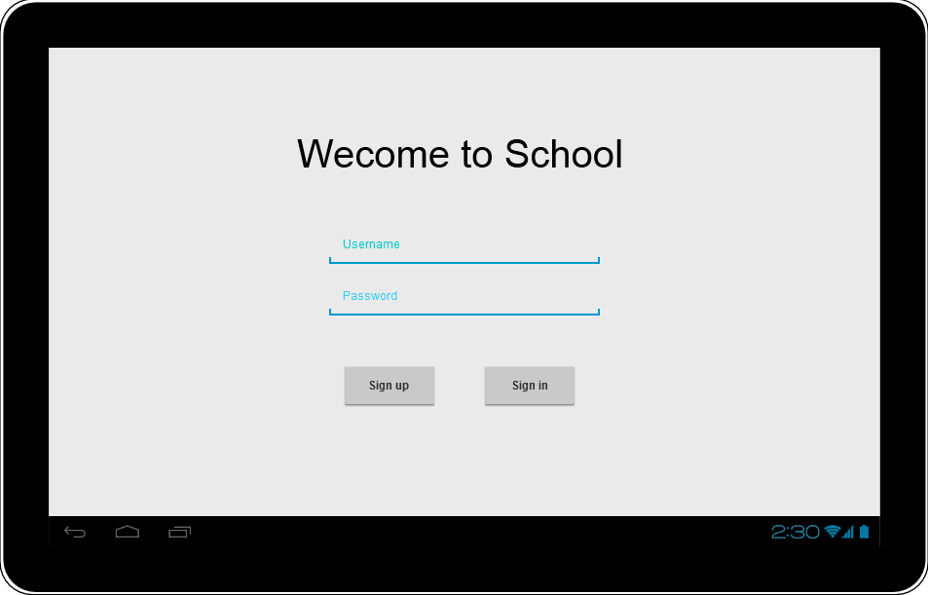

* + 1. My Page

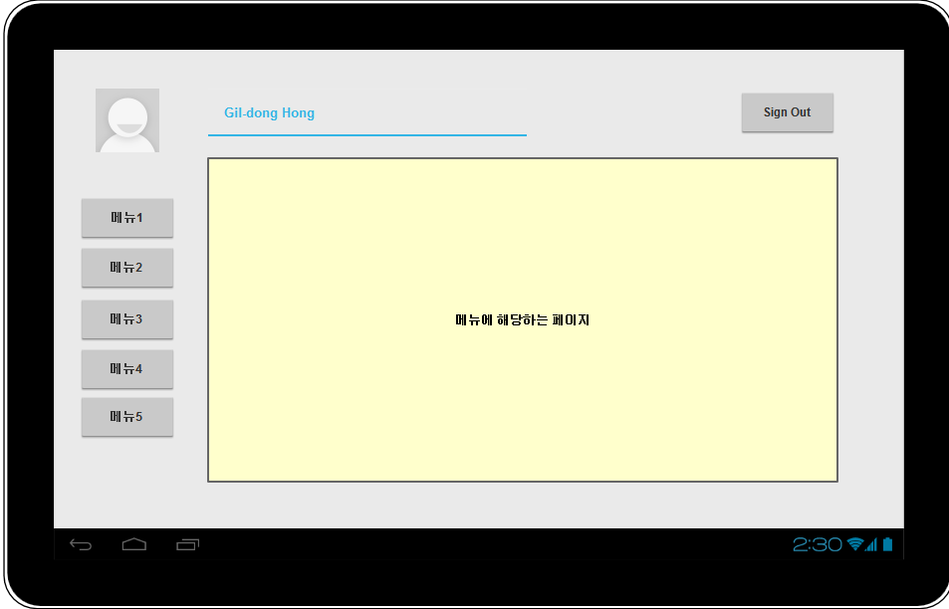

* + 1. 강의 화면

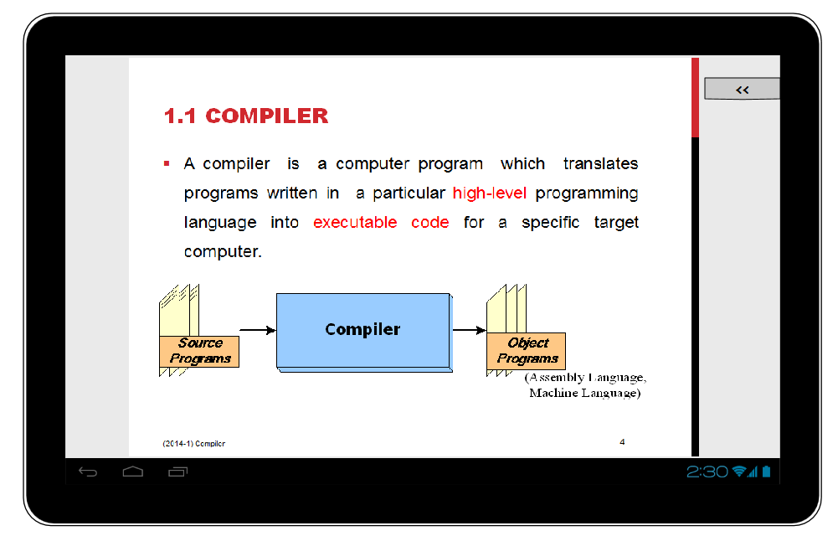

* + 1. 강의 화면에서 버튼을 눌러 메뉴 불러오기

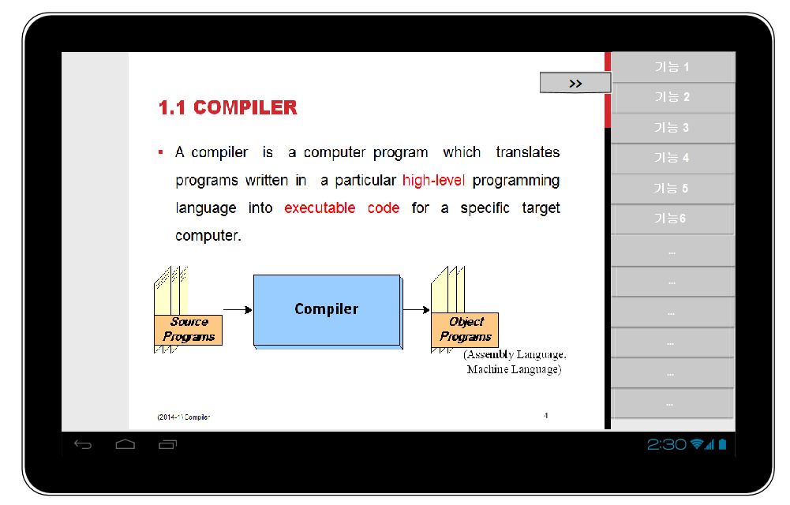

* + 1. 교사가 강의 중 필기하는 장면을 공유

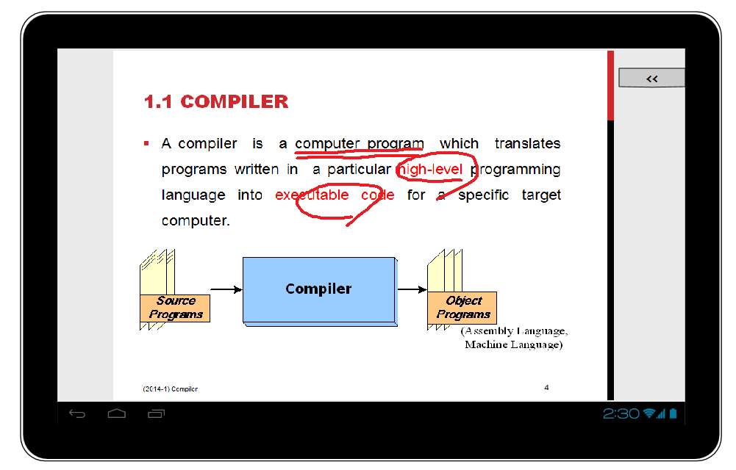

* + 1. 주목 기능 시 학생 화면

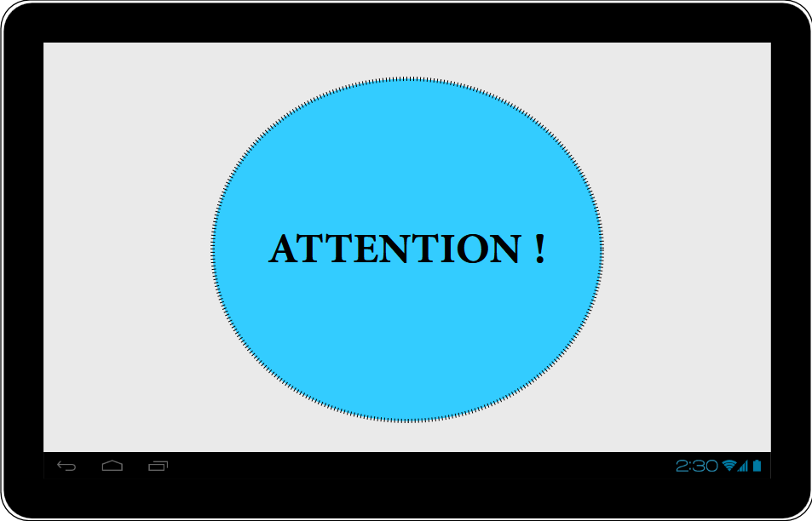

* + 1. 화면 공유 기능 시 교사와 학생 화면

교사

학생

* + 1. 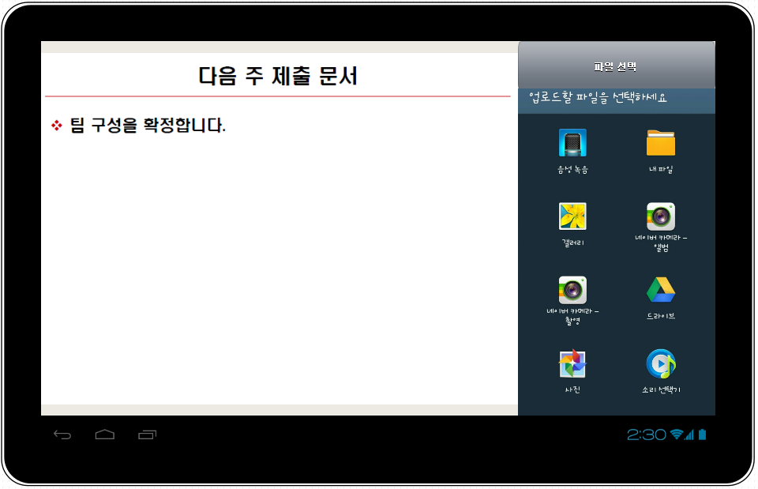과제 제출 기능 시 학생 화면
  1. 프로젝트 결과물의 구조

|  |
| --- |
|  |

|  |
| --- |
|  |

|  |
| --- |
|  |

* 1. 현실적 제약조건 **(작성중)**
  2. 관련 기술 소개

기존에 시도되었던 삼성 스마트 스쿨은 Smart TV와 Note 같은 특정 인프라가 구축된 상태에서 하드웨어로 구현되어 있다. 이는 인프라 구축에 많은 비용이 들고 널리 보급되기엔 경제성이 떨어진다. 그래서 이 프로젝트에선 HTML5를 이용하여 웹으로 구현한다. 이를 통해 경제적이며 인프라에 영향을 덜 받는 소프트웨어가 되어 더 많은 보급이 이루어질 것으로 예상된다.

* 1. 개발 도구 **(작성중 – 도구와 언어에 대한 간단한 설명 포함하여 다시 작성하기)**
* 프로토타입(Prototype) 개발 방법론을 통해 프로젝트 진행
* 개발 도구 : Eclipse, Aptana Studio 3, Samsung SDK
* 개발 언어 : HTML5, Node.js
* 타겟 머신: PC, Samsung Galaxy Note 10.1

2.7 기존 소스나, 다른 과목 결과물 등등 자료 이용

* 한이음 후보 과제로 멘토-멘티를 신청했다. 삼성 스마트 스쿨이라는 시스템에 대해 소개시켜주었고, 앞으로 도움을 받을 예정이다.

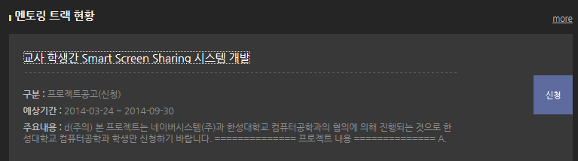

1. 결과로서 제출할 실적물 목록(Deliverables) **(작성중)**
2. 프로젝트 수행 추진 체계 및 일정
   1. 조직도
   2. 일정표

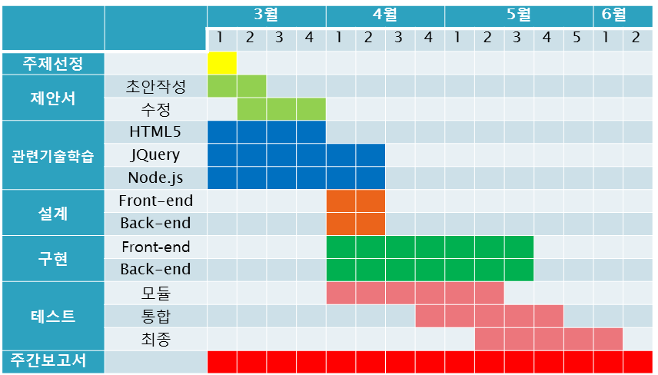

1. 참고 자료 **(작성중)**